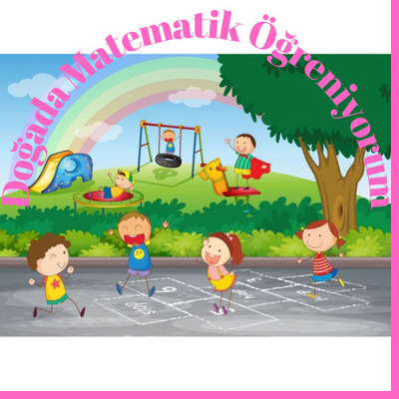

**DOĞADA MATEMATİK ÖĞRENİYORUM.**

**Okulumuzda Doğada Matematik Öğreniyorum isimli e Twinning projesi öğretmenlerimizden Ayşegül AKSOY tarafından yürütülmektedir.**

**PROJE HAKKINDA**

**"DOĞADA MATEMATİK ÖĞRENİYORUM" adlı proje ile çocukların doğadaki nesneler ile yaparak-yaşayarak, öğrenme sürecinde aktif bir şekilde rol alarak matematik eğitimi almalarını sağlamaktır. Çocuklar, doğadaki materyaller ile rakamları somut bir şekilde oluşturarak, zihinlerinde kalıcı öğrenmeler meydana gelmesini sağlayacaktır. Doğaya geziler düzenleyerek doğadaki nesneler ile matematiğin ilişkilendirilmesi, topraktan çamur elde edilerek rakamlar oluşturma, açık havada matematik eğitimi ile ilgili Drama'nın yapılması ve Acık Hava Oyunlarının oynanması sağlanarak; Sosyal Duygusal öğrenme ile Bilişsel öğrenmeyi bütünleştirecek şekilde doğadan yararlanılarak gelişim alanlarına yönelik kalıcı öğrenmeler meydana getirilmesi amaçlanmaktadır.**

**HEDEFLER**

**- Doğadaki nesnelerle matematik eğitimi gerçekleştirmek.  
- Somut materyallerle matematik eğitimini destekleyerek kalıcı öğrenmeler meydana getirmek.  
- Doğadaki nesneleri kullanarak materyalden tasarruf sağlamak.  
- Tümüyle doğal malzemeler kullanarak doğanın zarar görmesini engelleyip çocuklarda ekolojik okuryazarlık bilincini oluşturmak.  
- Yaparak- yaşayarak aktif bir öğrenme süreci ile sorumluluk bilincinin yerleşmesini sağlamak.  
- Çocukların sosyal- duygusal alanlarının gelişmesine katkı sağlayarak birlikte çalışma alışkanlığını kazandırmayı hedeflenmektedir**

**ÇALIŞMA SÜRECİ**

**Şubat  
Proje ekibinin tanışması sağlanacak. Proje hakkında bilgi alışverişi yapılacak.  
  
Mart  
Okul etrafına doğa gezileri düzenlenecek ve çevre hakkında bilgilendirmeler yapılacak. Doğadaki nesneler tanıtılacak, doğadaki nesneler ile matematik eğitimi arasında ilişki kurulması sağlanacak.  
Çocuklar topraktan çamur yapacaklar. Çamurdan rakamlar yapılacak. Her çocuğun çamurdan yapılmış özgün bir ürününün meydana getirilmesi sağlanacak.  
Nisan  
Matematik eğitimi ile ilgili doğada Drama yapılacak. Bilişsel alana yönelik Açık Hava Oyunları oynanacak.**

**BEKLENEN SONUÇLAR**

**- Doğal materyallerle kalıcı öğrenmelerin meydana gelmesi.  
- Doğadaki nesnelerle etkinlikler yapılarak materyalden tasarruf sağlanması.  
- Somuttan soyuta bir öğrenmenin gerçekleşmesi.  
- Çocukların doğayı daha iyi tanımalarını ve çocuklarda doğayı koruma bilincinin oluşması.  
- Çocuklarda sorumluluk bilincinin artması.  
- Çevreye karşı daha duyarlı olunması ve birlikte çalışma ruhunun pekişmesi beklenmektedir.**

[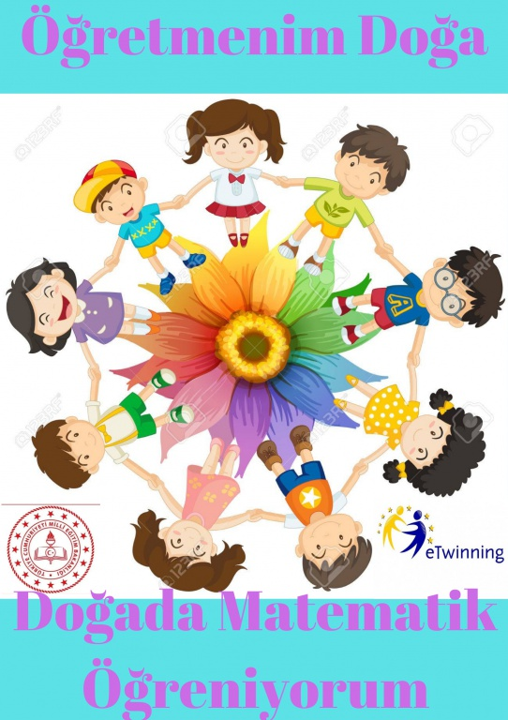](http://suryunusemreanaokulu.meb.k12.tr/meb_iys_dosyalar/21/18/974492/resimler/2022_02/15074817_png_20220120_201239_0000.jpg)[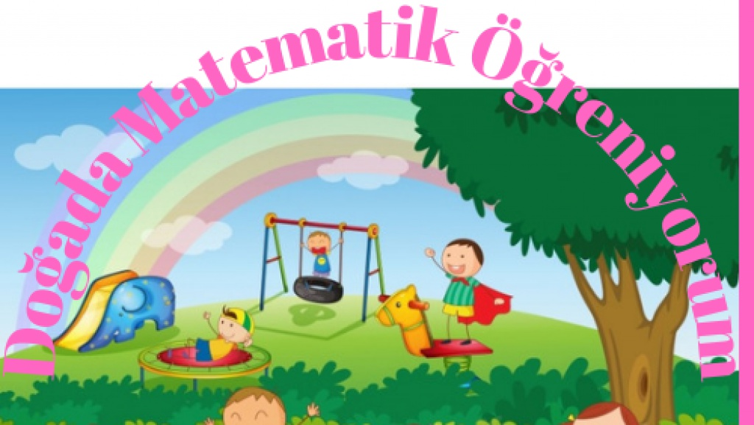](http://suryunusemreanaokulu.meb.k12.tr/meb_iys_dosyalar/21/18/974492/resimler/2022_02/11144939_20220116_155939_0000.jpg)

 

**eTwinning proje kayıt belgesi**

Bu sertifika

**AYŞEGÜL AKSOY**

Şehit Uzman Çavuş Davut Armağan Keskin Özel Eğitim Anaokulu, Türkiye

adlı öğretmenin

**DOĞADA MATEMATİK ÖĞRENİYORUM**

22.02.2022

projesine katıldığını belgelendirmektedir

Ülkelere göre projede yer alan öğretmenler:

**TÜRKIYE** (7)

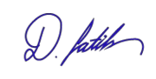

**Mehmet Fatih Döğer** Ulusal Destek Servisi Türkiye

[**www.etwinning.net**](http://www.etwinning.net/)